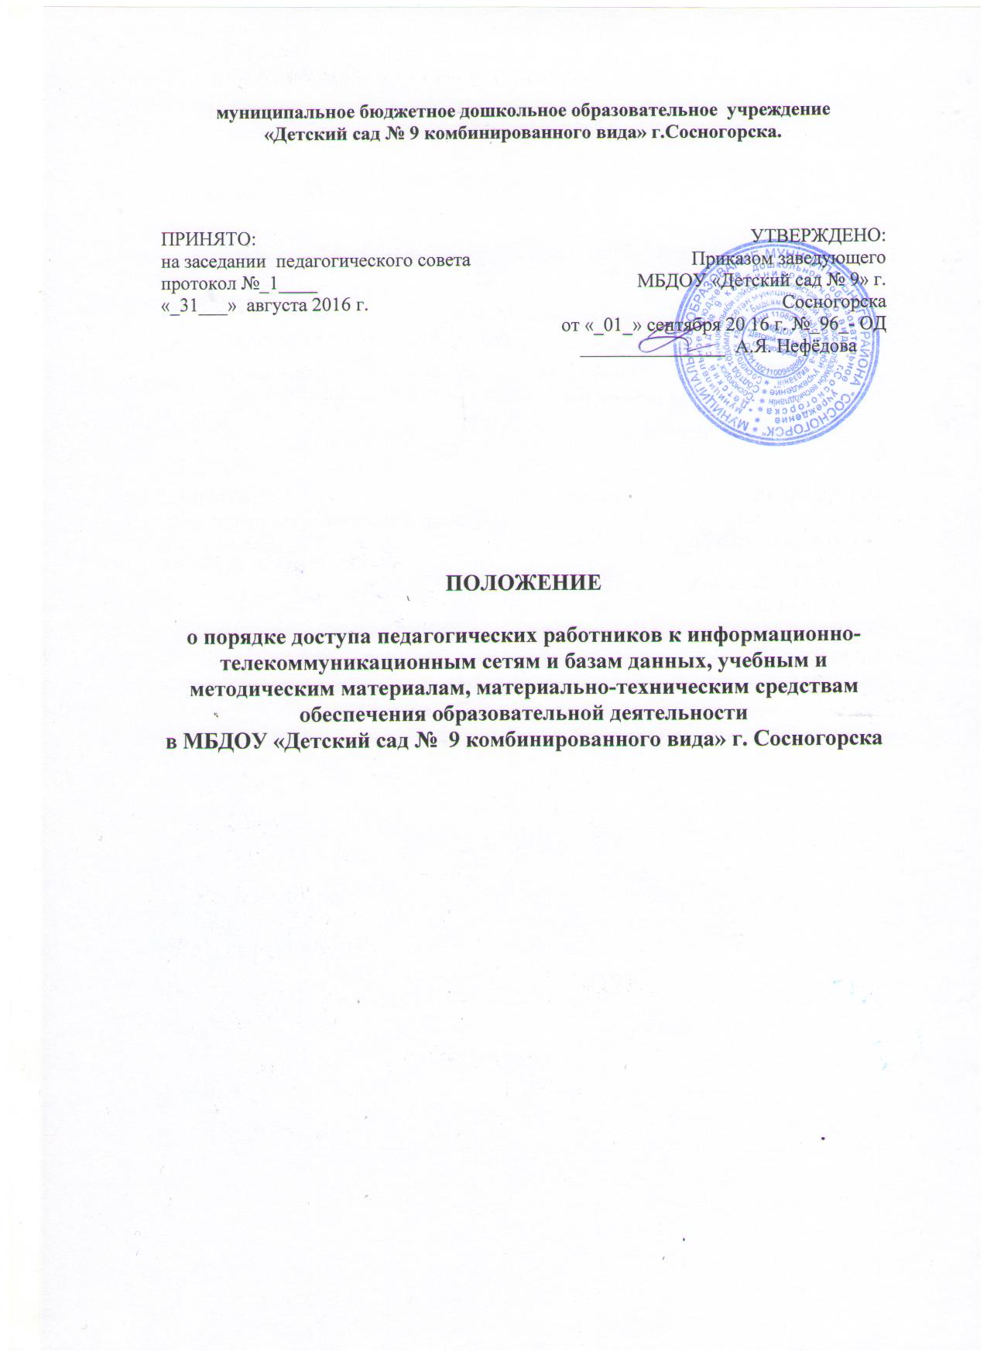

1. Общие положения

1.1. Настоящее Положение разработано для муниципального бюджетного дошкольного образовательного учреждения «Детский сад № 9 комбинированного вида» г. Сосногорска (далее - образовательная Организация) в соответствии с п.7 ч.З. ст.47 Федерального закона «Об образовании в Российской Федерации» от 29 декабря 2012 года № 273.
1.2. Настоящее Положение определяет Порядок доступа педагогических работников образовательной Организации:
- к информационно-телекоммуникационным сетям.
- базам данных.
-учебным и методическим материалам.
- материально-техническим средствам обеспечения образовательной деятельности.
1.3.Доступ педагогических работников к вышеперечисленным ресурсам осуществляется в целях качественного осуществления образовательной и иной деятельности, предусмотренной уставом образовательной Организации.
1.4. В соответствии с подпунктом 8 пункта 3 ст.47 Федерального закона Российской Федерации от 29 декабря 2012 года № 273 «Об образовании в Российской Федерации» педагогические работники имеют право на бесплатное пользование образовательными, методическими услугами образовательной Организации в порядке, установленном настоящим Положением.
1.5. Изменения и дополнения в настоящее Положение вносятся Педагогическим советом и принимаются на его заседании.
1.7. Срок данного Положения не ограничен. Данное Положение действует до принятия нового.

2. Порядок доступа к информационно-телекоммуникационным сетям и базам данных, учебным и методическим материалам, материально-техническим средствам обеспечения образовательной деятельности.

2.1. Доступ к информационно-телекоммуникационным сетям:
2.1.1. Доступ педагогических работников к информационно-телекоммуникационной сети Интернет в образовательной Организации осуществляется с персональных компьютеров (ноутбуков, планшетных компьютеров и т.п.), подключенных к сети Интернет, без ограничения времени и потребленного трафика.
2.1.2. Доступ педагогических работников к локальной сети образовательной Организации осуществляется с персональных компьютеров (ноутбуков, планшетных компьютеров и т.п.), подключенных к локальной сети образовательной Организации, без ограничения времени и потребленного трафика.
2.1.3. Для доступа к информационно-телекоммуникационным сетям в образовательной Организации педагогическому работнику предоставляются идентификационные данные (логин и пароль / учетная запись / электронный ключ и др.). Предоставление доступа осуществляется старшим воспитателем.
2.2. Доступ к базам данных:
2.2.1. Педагогические работники имеют возможность доступа к следующим электронным базам данных:
- база данных Консультант Плюс;
- профессиональные базы данных;
- информационные справочные системы:
- поисковые системы.
2.2.2. Доступ к электронным базам данных осуществляется на условиях, указанных в договорах, заключенных образовательной Организацией с правообладателем электронных ресурсов (внешние базы данных).
2.2.3. Информация об образовательных, методических, научных, нормативных и других электронных ресурсах, доступных к пользованию, размешена на сайте образовательной Организации.
2.3. Доступ к учебным и методическим материалам:
2.3.1. Учебные и методические материалы, размещаемые в методическом кабинете и на официальном сайте образовательной Организации, находятся в открытом доступе.
2.3.2. Выдача педагогическим работникам во временное пользование учебных и методических материалов осуществляется заместителем заведующего по ВМР, на которого возложена ответственность за оснащение методического кабинета.
2.3.3. Старший воспитатель должен оказывать содействие педагогическому работнику в поиске запрашиваемого материала.
2.3.4. Срок, на который выдаются учебные и методические материалы, определяется старшим воспитателем с учётом графика использования запрашиваемых материалов в методическом кабинете.
2.3.5. Выдача педагогическому работнику и сдача им учебных и методических материалов фиксируются в журнале выдачи.
2.3.6. При получении учебных и методических материалов на электронных носителях, подлежащих возврату, педагогическим работникам не разрешается стирать или менять на них информацию.
2.4. Доступ к материально-техническим средствам обеспечения образовательной деятельности
2.4.1. Доступ педагогических работников к материально-техническим средствам обеспечения образовательной деятельности осуществляется:
- без ограничения к спортивному и музыкальному залам и иным помещениям и местам проведения занятий во время, определённое в расписании непосредственно образовательной деятельности;
- спортивному и музыкальному залам и иным помещениям и местам проведения занятий вне времени, определенного расписанием непосредственно образовательной деятельности, по согласованию со старшим воспитателем.
2.4.2. Для копирования или тиражирования учебных и методических материалов педагогические работники имеют право пользоваться копировальной техникой.
2.4.3. Для распечатывания учебных и методических материалов педагогические работники имеют право пользоваться принтером.
2.4.4. Накопители информации (CD-диски, флеш-накопители, карты памяти), используемые педагогическими работниками при работе с компьютерной информацией, предварительно должны быть проверены на отсутствие вредоносных компьютерных программ.
2.4.5. Использование движимых (переносных) материально-технических средств обеспечения образовательной деятельности (проекторы, экраны и т.п.) осуществляется по согласованию со старшим воспитателем, на которого возложена ответственность за оснащение методического кабинета.

